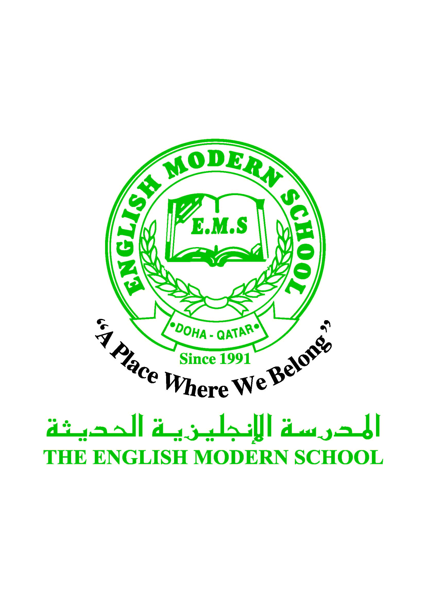
المدرسة الإنجليزية الحديثة قسمُ اللغة العربية 2016-2017

الرسالة الأسبوعية ( الصف الخامس ) للفترة من 21/ 5/ 2017 م إلى 25 / 5/ 2017م
اللغة العربية
اليوم والتاريخ | الدرس/ النشاط | أعمال الصف | الواجبات
الأحد  12/5 | امتحان نهاية العام لمادة اللغة العربية | سيقوم الطلاب بالإجابة عن الامتحان | التدريب على موضوعات التحدث محل الاختبار بالجدول المرفق مع الطالب والموضوع على WEEBLY
الإثنين  22/5 | امتحان التحدث | سيقوم الطلاب بالإجابة عن الامتحان | ــــــــــــــــــــــــــــــــــــــــــــــــــــــ
الثلاثاء  23/5 | كيف وصل الإنسان إلى الفضاء؟ ص139 | استراتيجية المناقشة والحوار  وتقسيم الطلاب إلى مجموعات | اكتب في حدود خمسة أسطر عن: كيفية وصول الإنسان إلى الفضاء
الأربعاء  24/5 | برنامج تحسين القراءة ( المرحلة الثانية ) النشاط 13 | ـــــــــــــــــــــــــــــــــــــــــــــ | ــــــــــــــــــــــــــــــــــــــــــــــــــــــــ
الخميس  25/5 | برنامج تحسين القراءة ( المرحلة الثانية ) النشاط 14 | ــــــــــــــــــــــــــــــــــــــــــــــ | ـــــــــــــــــــــــــــــــــــــــــــــــــــــــــــــ
التربية الإسلامية
اليوم والتاريخ | الدرس/ النشاط | أعمال الصف | الواجبات
الأحد 21/5 | الصوم أركانه ومبطلاته | ( التعلم التعاوني ) | ما مبطلات الصوم؟
الخميس 25/5 | الصوم أركانه ومبطلاته | استراتيجية المناقشة والحوار  وتقسيم الطلاب إلى مجموعات | ____________________________
تاريخ قطر
اليوم والتاريخ | الدرس/ النشاط | أعمال الصف | الواجبات
الأربعاء  24/5 | مؤسسات وشخصيات اهتمت بالتراث في دولة قطر ص56 | التعلم التعاوني | ـــــــــــــــــــــــــــــــــــــــــ

الكلمات البصرية
التَّعَجُلُ | التَّهاونُ | الاسْتِبدَادُ | التَّفسِيريةُ | المَسْؤُولينَ | حَدَائِقٌ

النشاط | موعد التنفيذ | ملاحظات
الإملاء
النسخ
التسميع
اختبار قصير
زيارة مكتبة
" مَنْ صَامَ رَمَضَانَ إِيمَانًا وَاحْتِسَابًا غُفِرَ لَهُ مَا تَقَدَّمَ مِنْ ذَنْبِهِ "

